У Общественной палаты все на контроле

07.04 2017 года в кабинете Главы Махневского муниципального образования А.В.Лызлова состоялось заседание Общественной палаты Махневского муниципального образования.
На заседании рассматривались следующие вопросы:

- О плане работы Общественной палаты на 2017год
Докладчик: М.А. Соколов – Председатель Общественной палаты Махневского муниципального образования.
- О работе ГБУЗ СО «Махнёвская районная больница» за 2016год
Докладчик: Р.Н. Ветошкин – главный врач ГБУЗ СО Махневская
районная больница.
- О создании условий для перевозки людей на общественном транспорте, обеспечение высокого качества обслуживания с устройством асфальтового дорожного покрытия по основным маршрутам автобусного движения, автомобильного движения на территории Махнёвского муниципального образования
Докладчик: А.В. Онучин; Содокладчик: В.В. Князев.

Присутствовали все члены Общественной палаты и приглашенные
Решение:
- План работы Общественной палаты на 2017 год принять к сведению
- Работу ГБУЗ СО «Махневская районная больница» за 2016 год признать удовлетворительной
- Оканавить дороги на территории Махнёвского муниципального образования.
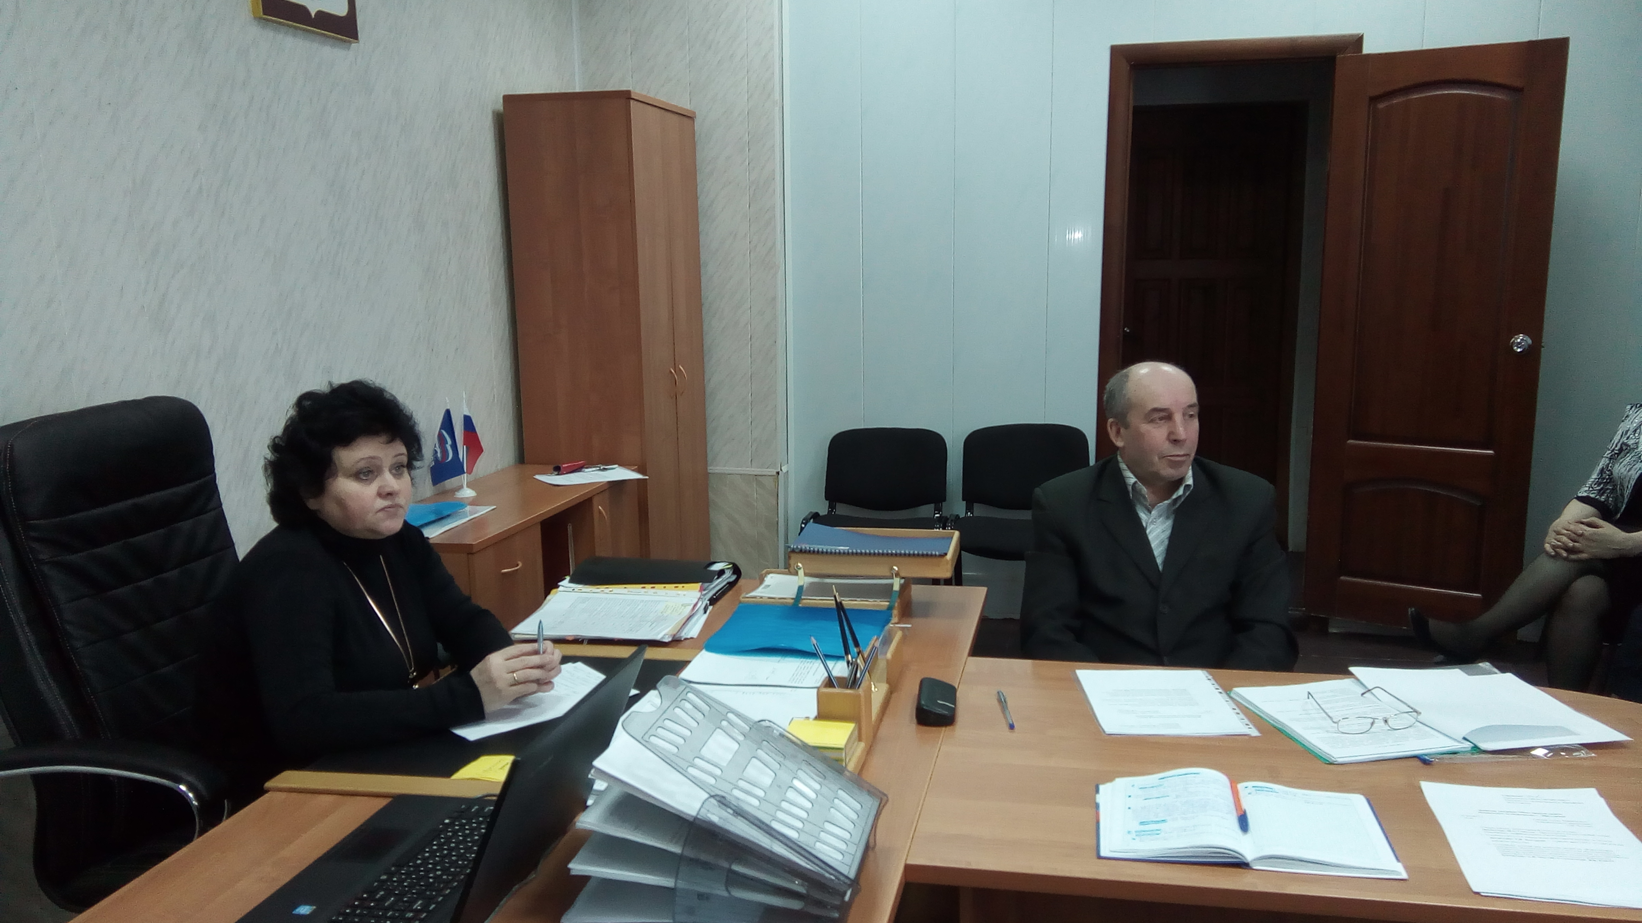

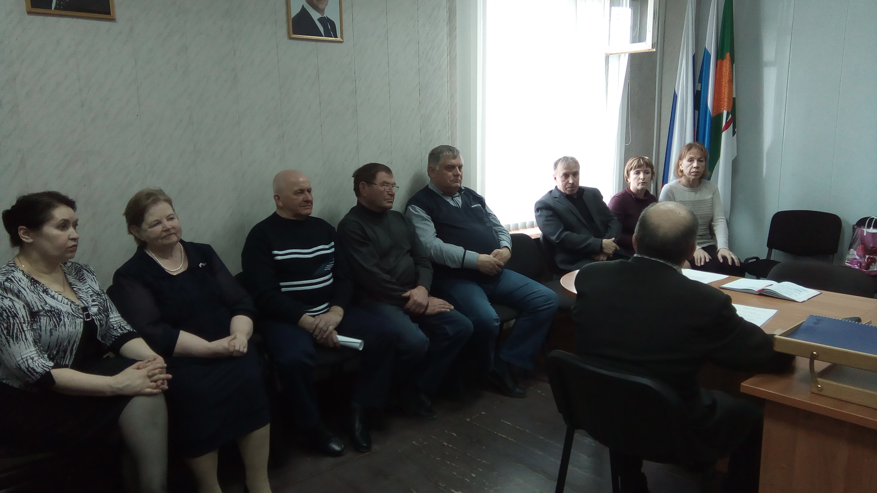
Фото автора: Е.В. Подчезерцевой

